二、项目开展情况
已开展的工作：（1）采集压井历史案例；（2）压井历史案例库结构化数据的数据结构设计；（3）设计智能模型逻辑判断流程；（4）设计并训练溢流状态判断模型；（5）设计并训练压井状态判断模型。

取得的成果：
1.完成案例数据采集：采集到具备溢流调查报告或溢流压井专报、案例所处时间段综合录井仪数据的，可用于模型训练的溢流压井案例70个。
2.完成数据结构设计：设计了包含井基本信息、井身结构、井底层结构、综合录井仪数据等信息的结构化数据存储结构。
3.完成模型判断逻辑设计：下图为整体工作逻辑
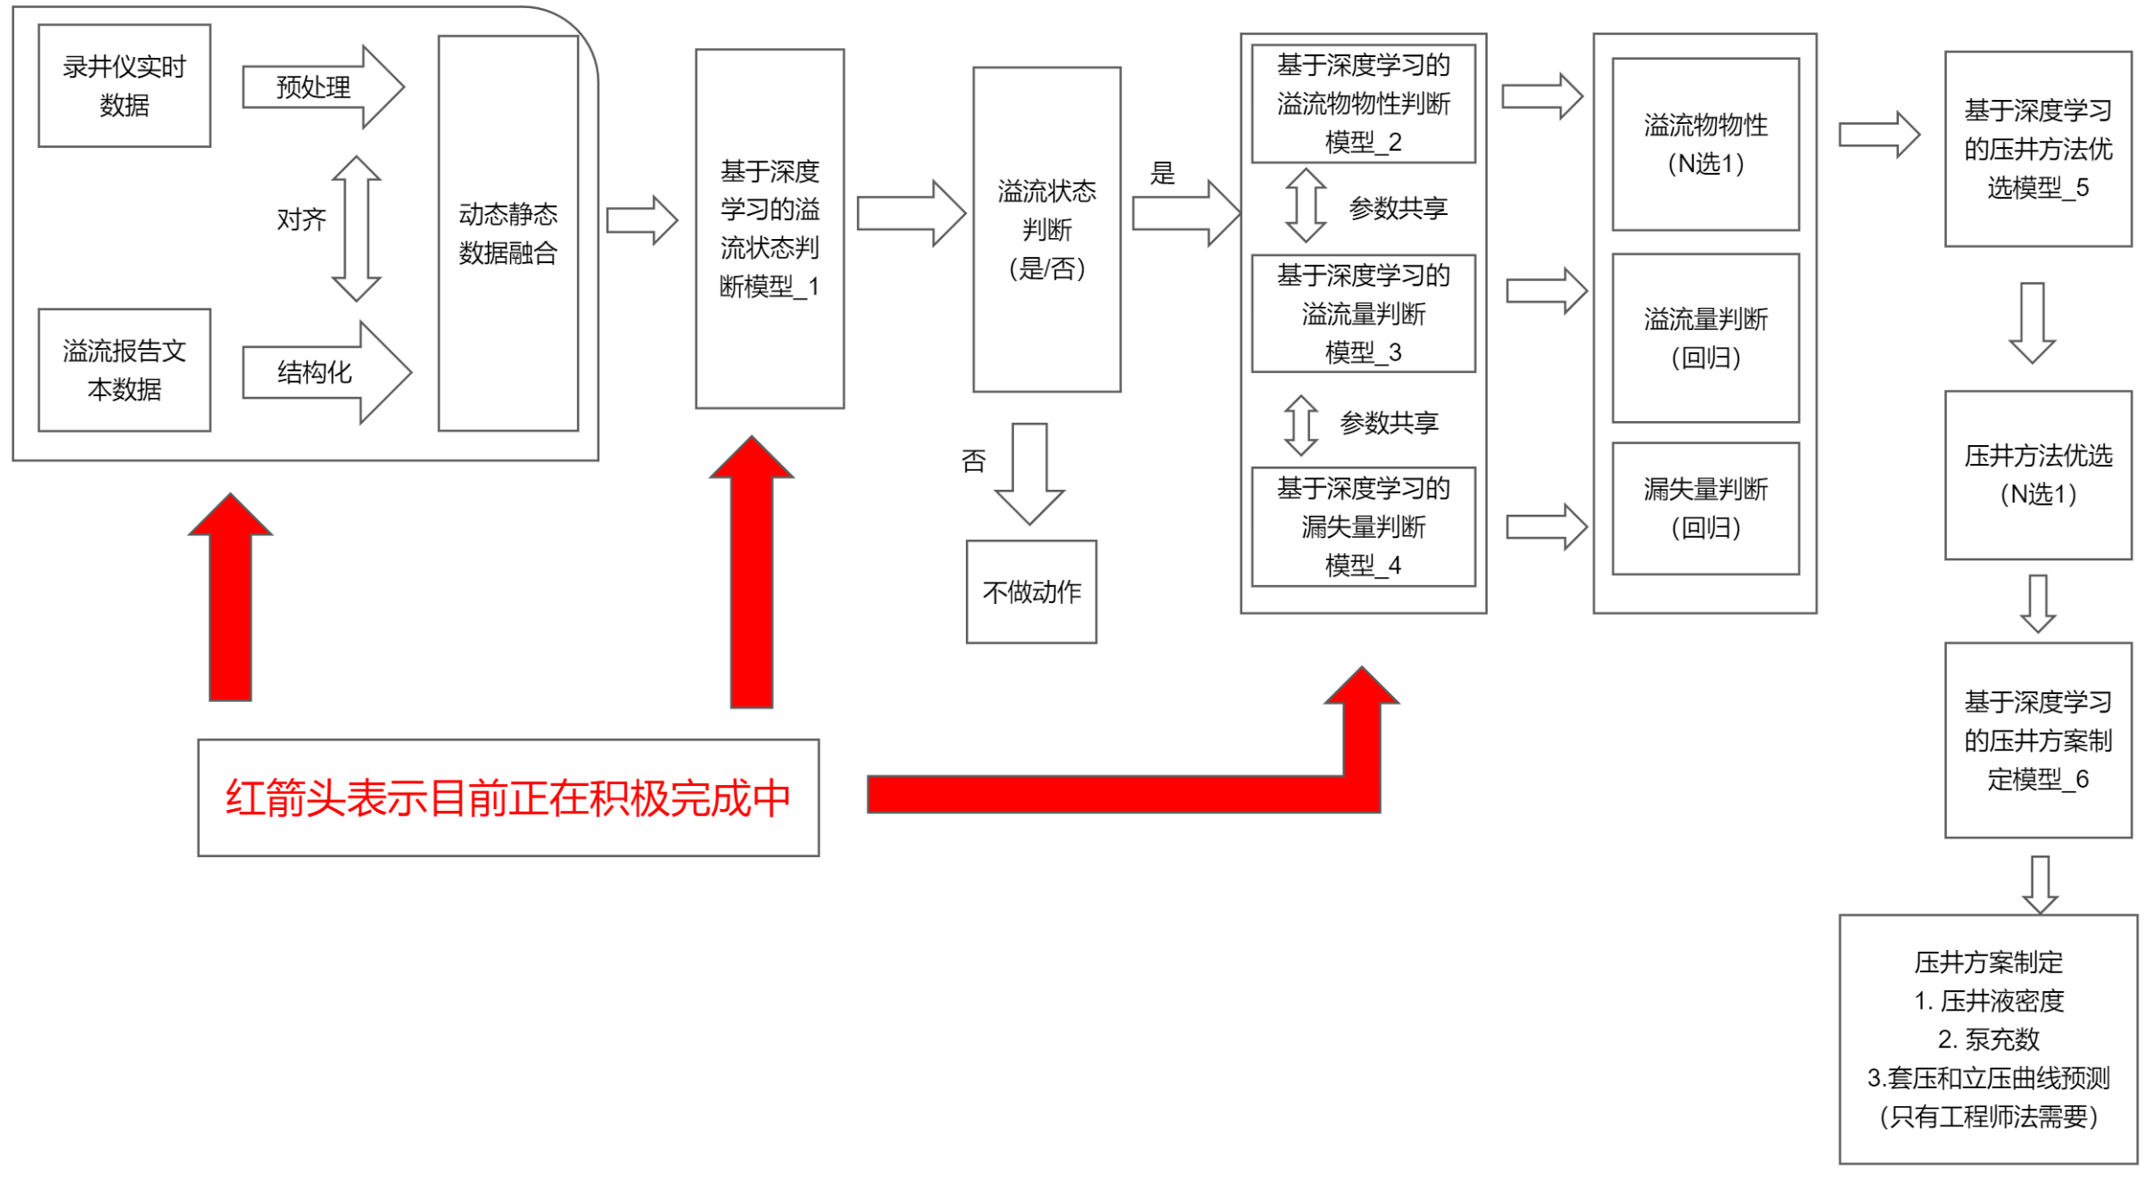
4.完成溢流状态判断逻辑的单井验证：基于“信源1井”、“板深16-19”、“信源3”和“大北1301井”的综合录井仪数据，分别对单井进行了溢流状态判断模型的训练，识别成功率超过99%。采用单井数据进行训练可以排除井身结构的影响，用于初步验证状态识别模型思路的验证。目前从模型测试结果看，“出口流量”、“入口温度”、“入口密度”参数对溢流状态识别有较高的权重影响。
5.对所有区块中井的数量大于等于3的区块（这样的区块有1、2、9、15四个区块）进行实验。具体的实验如下：
a)完成了四个区块的压井液浓度的预测，使用的评价指标是MSE(真实值与预测值差异的平方),一号区块的MSE为0.05，二号区块的MSE为0.01， 9号区块的MSE为0.68，15号区块的MSE为0.0009。
b)完成了四个区块的脉冲数的预测。其中，一号区块的MSE为0.05，二号区块的MSE为0.01，9号区块的MSE为0.92，15号区块的MSE为0.0007。

三、下步工作计划
1.将收集到的溢流压井案例数据进行结构化后存入数据库。
2.将多井数据混合进行溢流状态判断模型训练，并逐步纳入井身结构的影响。
四、需协调的问题及建议
无。

